东 南 大 学 考 试 卷（A 卷）
学号 姓名
密
封
线
课程名称 | 算法设计与分析 |  | 考试学期 |  | 2017-2018-2 |  | 得分
适用专业 | 计算机 | 考试形式 |  | 开卷 |  | 考试时间长度 |  |  | 150分钟
（可携带纸质教材、课件、讲义、笔记）

- 算法A的时间复杂度为$T_{A}=O(n\log{n})$，那么用$O(n^{2}\log{n})$表示算法A的时间复杂度（即$T_{A}=O(n^{2}\log{n})$）的写法正确吗？（7分）
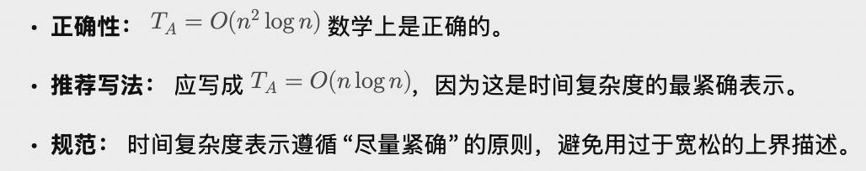
- 已知一个NP完全问题A和一个NP问题B，假设现已证明A可多项式时间规约到B问题的一个实例，那么B可多项式时间规约到A的一个实例吗?为什么？（10分）
不一定。原因是多项式时间规约的方向性取决于问题之间的关系，而不是对称的。我们需要具体分析 A 和 B 的性质
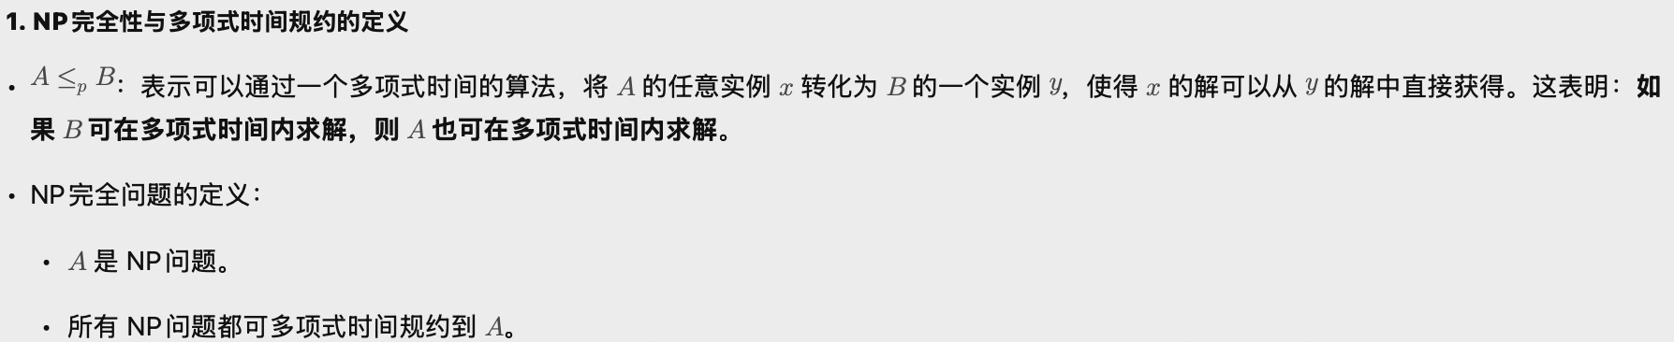
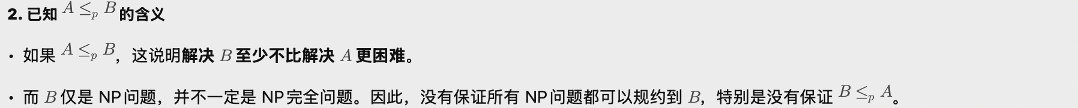
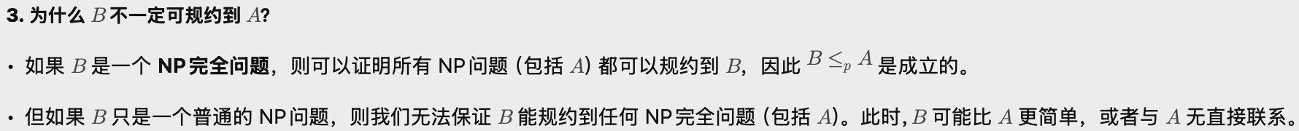
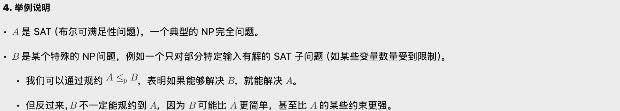
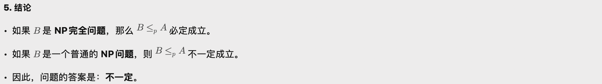
- 对于有些问题为何需要设计近似算法求解。（8分）
见2016卷
- 在建滑雪道时，需要铲掉道上凸起小丘以形成坡道，一条坡道的高度递减或递增。现考虑简化的一维滑雪道问题。给定$n$个整数$a\left[0\right],a\left[1\right],…,a[n-1]$，分别表示雪道上的高度，请设计一种算法，降低最少的整数，使之成为只有一条或只有两条坡道的滑雪道。如下左图所示，降低2个整数（将下标为4处和5处的高度降低到比3处低，比6处高，且4处比5处高），则可形成一条滑雪坡道。又如下右图所示，降低2个整数（将1处的高度降低到比0处高，比2处低；将9处的高度降低到比8处低，比10高），则可形成两条滑雪坡道（15分）
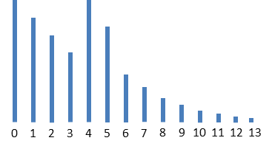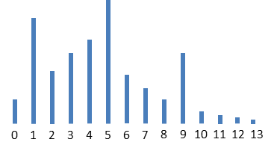
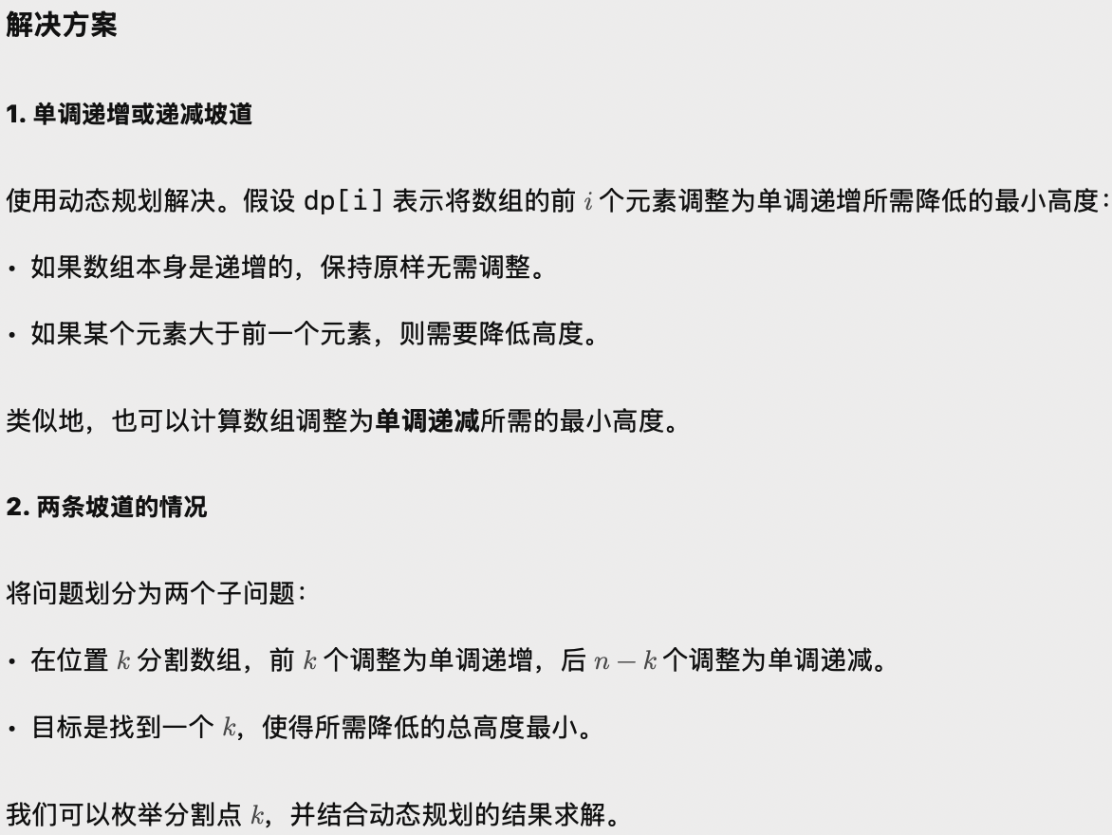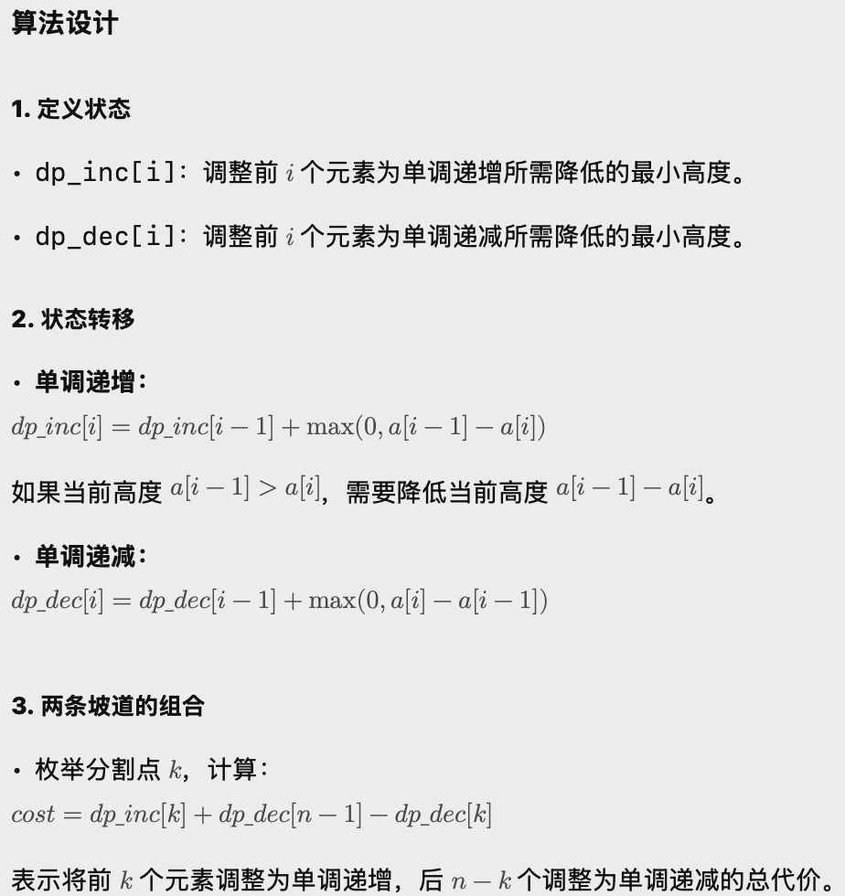
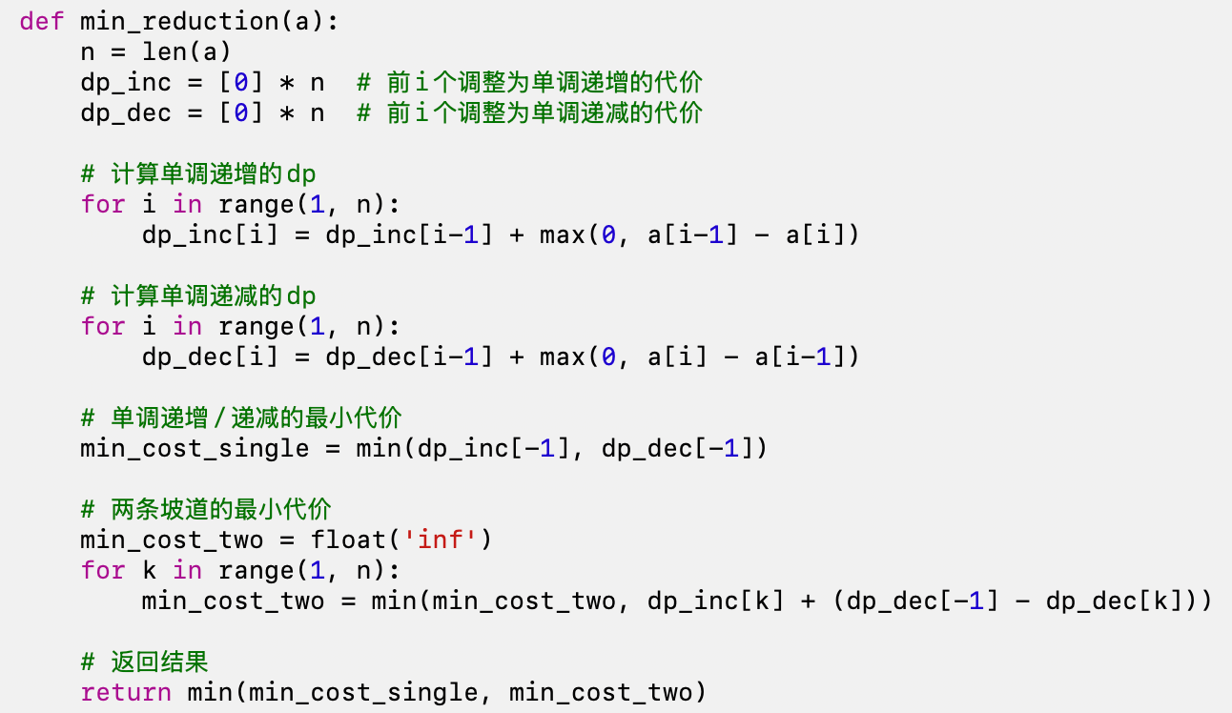
- 给定一个由$n$个整数构成的集合$S$和另一个整数$x$，判断S中是否有两个元素的和为$x$。试设计一个时间复杂度为$O(n\log{n})$的算法求解上述问题。（15分）
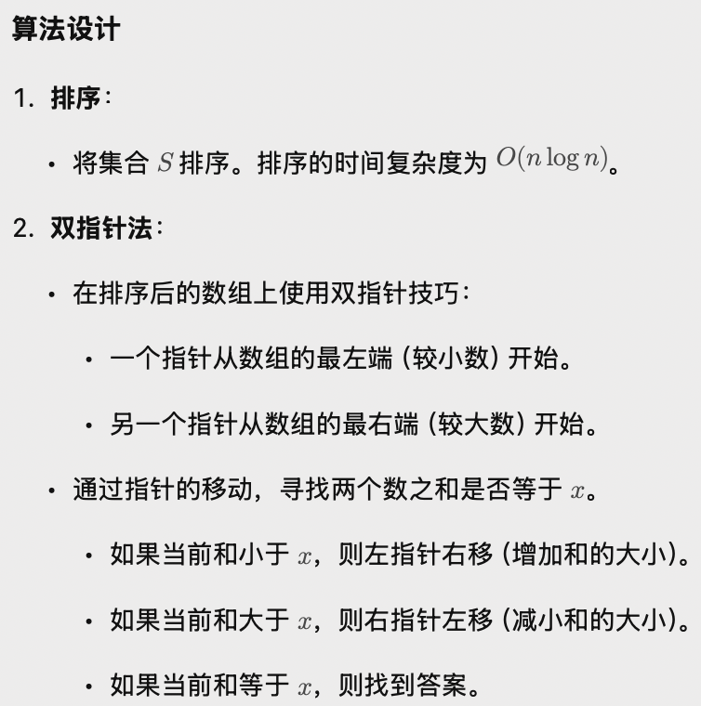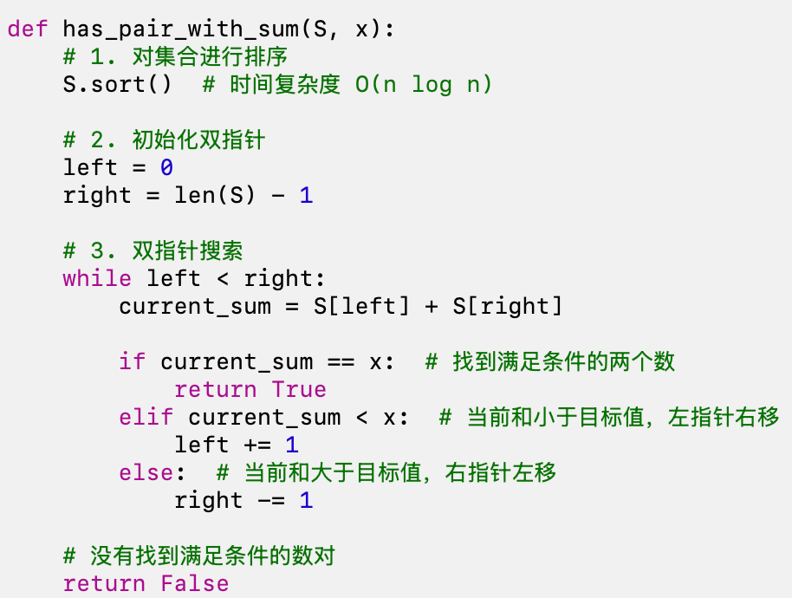
- 对一棵树进行着色，每个结点可着黑色或白色，相邻结点不能着相同颜色。令树的根为$r$，请设计一种算法对树中尽量多的节点着黑色。（15分）
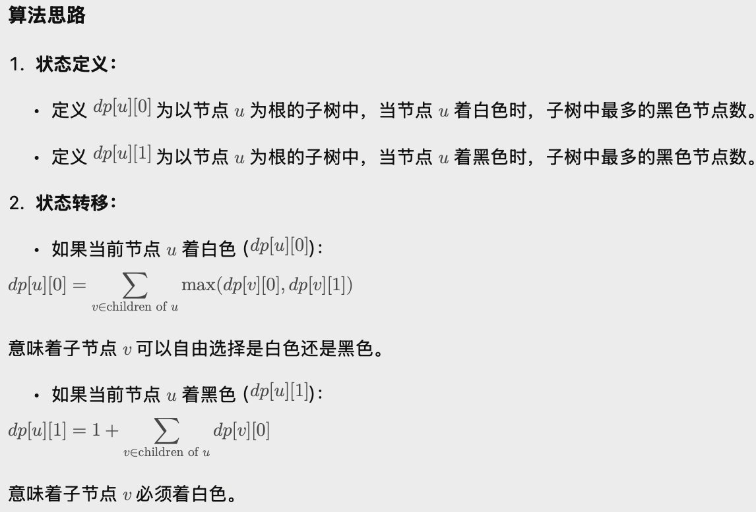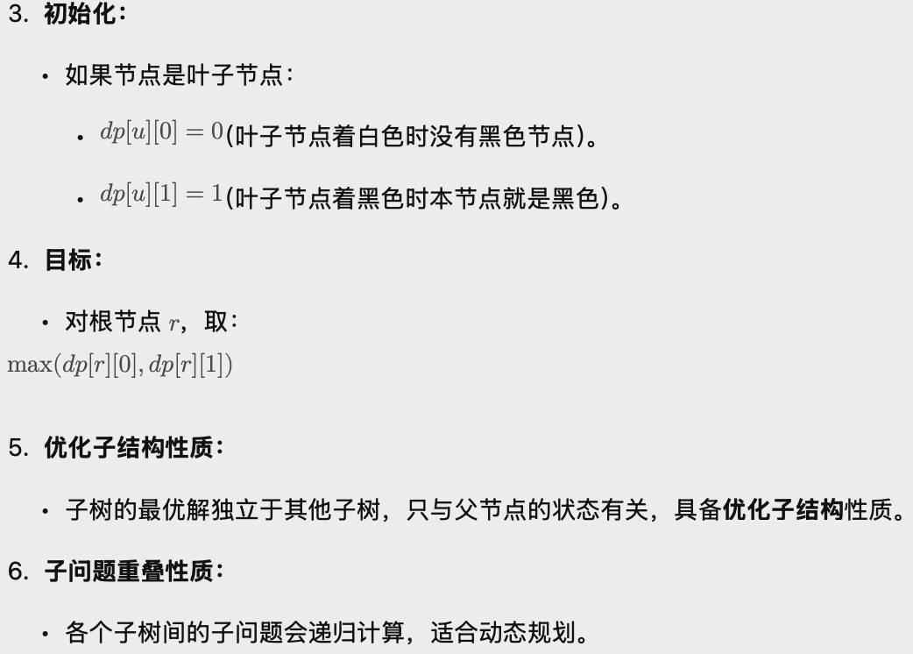
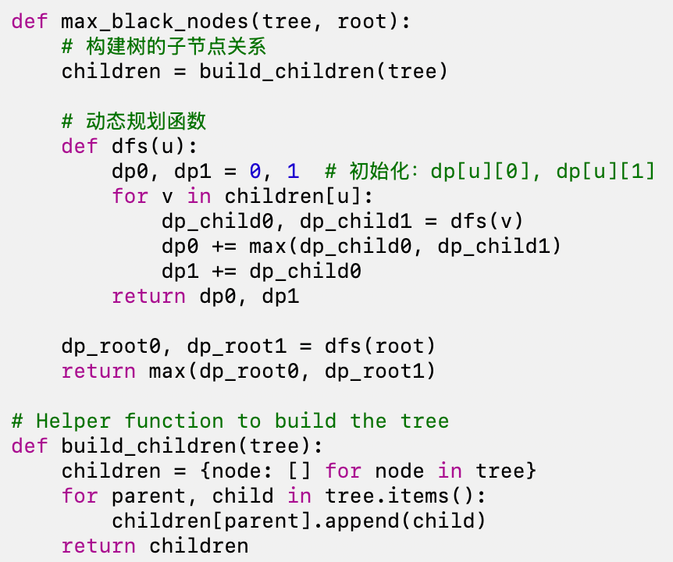
- 某公司有个工厂和仓库。由于原材料等价格波动，工厂每个月的生产成本也会波动，令第$i$个月产品的单位生产成本为$c_{i}$（该月生产一个产品的成本为$c_{i}$）。仓库储存产品的成本也会波动，令第$i$个月产品的单位储存成本为$s_{i}$（该月存储一个产品的成本为$c_{i}$）。令第$i$个月需要供应给客户的产品数量为$y_{i}$，仓库里的和生产的产品均可供应给客户。假设仓库的容量无限大，供应给客户剩余的产品可储存在仓库中。若已知$n$个月中各月的单位生产成本$c_{i}$、单位储存成本$s_{i}$，以及产品供应量$y_{i}$，请设计一时间复杂度为$O(n)$算法求这$n$个月的最低总成本。（15分）
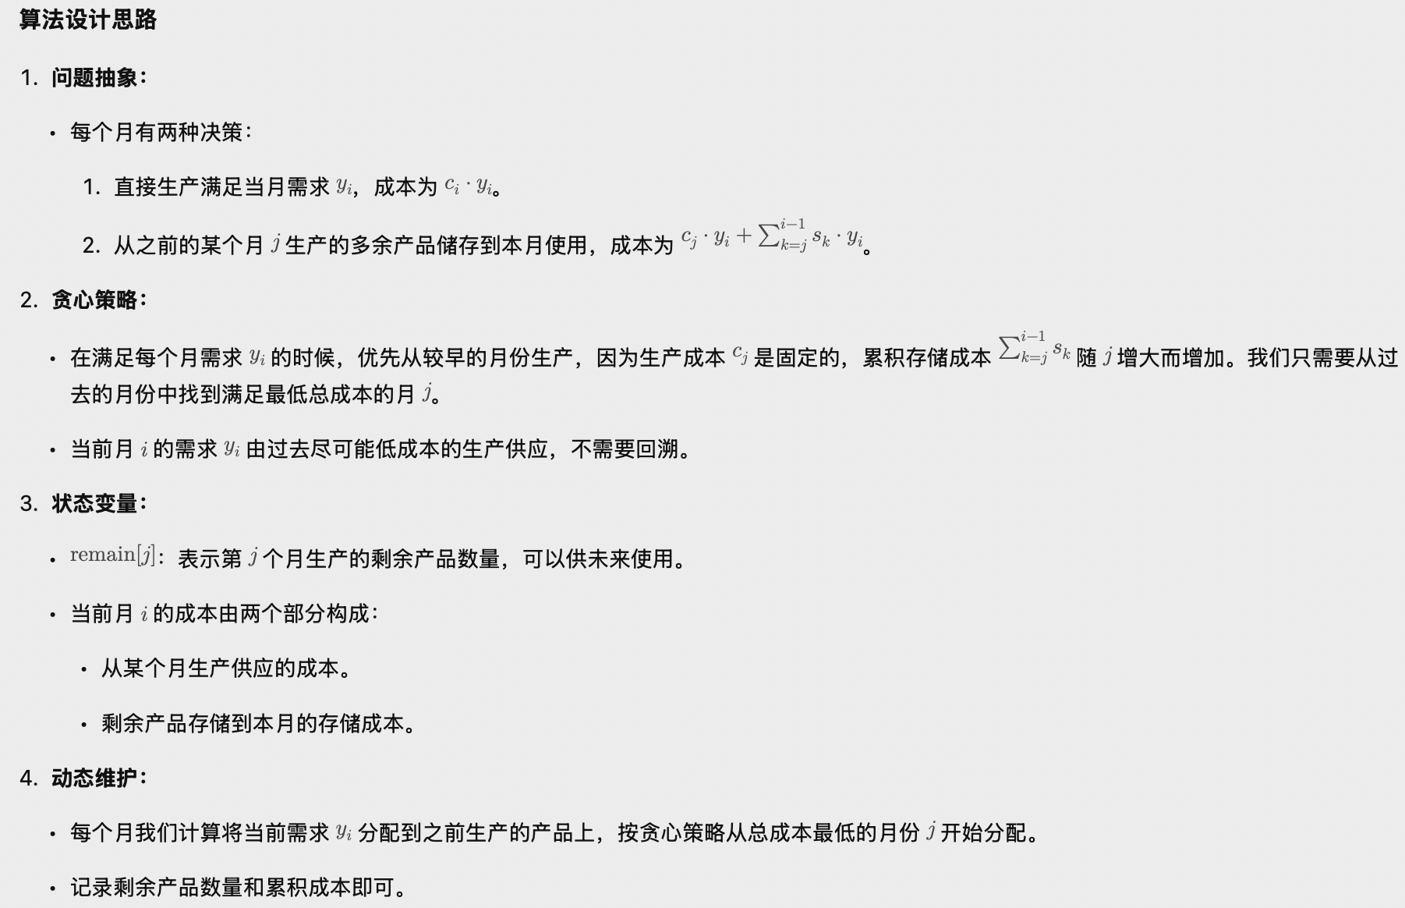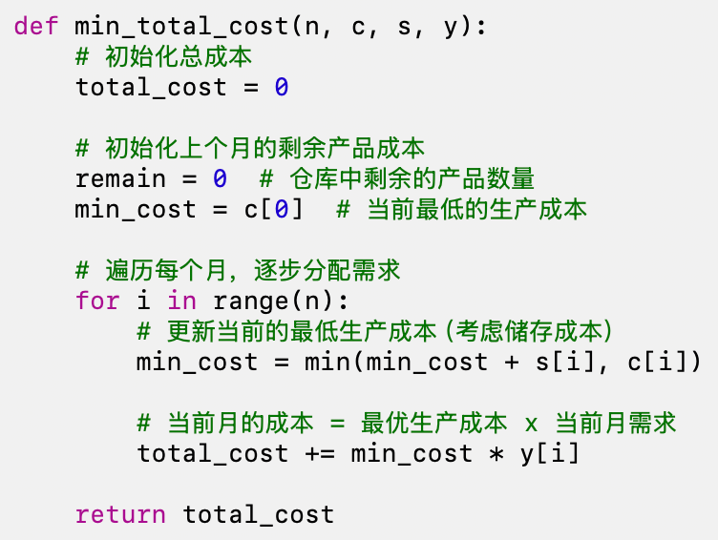
- 下图是一个流网络。请计算s到t的最大流值是多少？并标示出一种流方式。（15分）
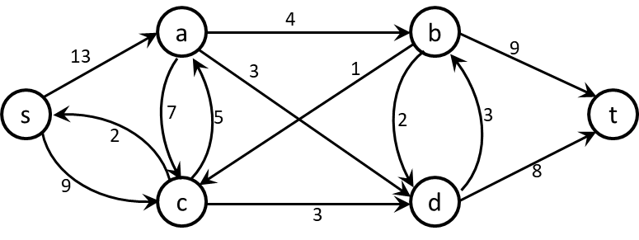
10

